Word排版技巧(1)樣式、階層、目錄、頁首頁尾、段落

繳交長篇報告、博碩士論文之前，學習善用 Microsoft Word 的進階技巧，諸如讓Word自動製作目錄、圖表標號、產生圖表目錄，以及目錄格式修改與調整頁首頁尾等，讓文件排版更省時輕鬆！

1. 設定版面  
   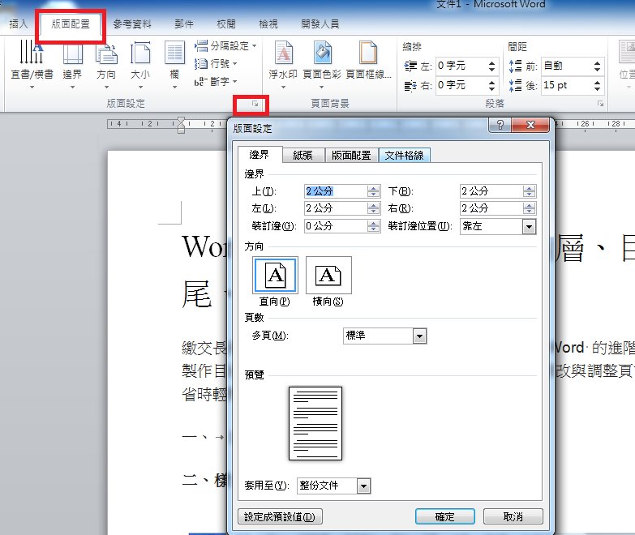

**二、樣式與設定階層**

[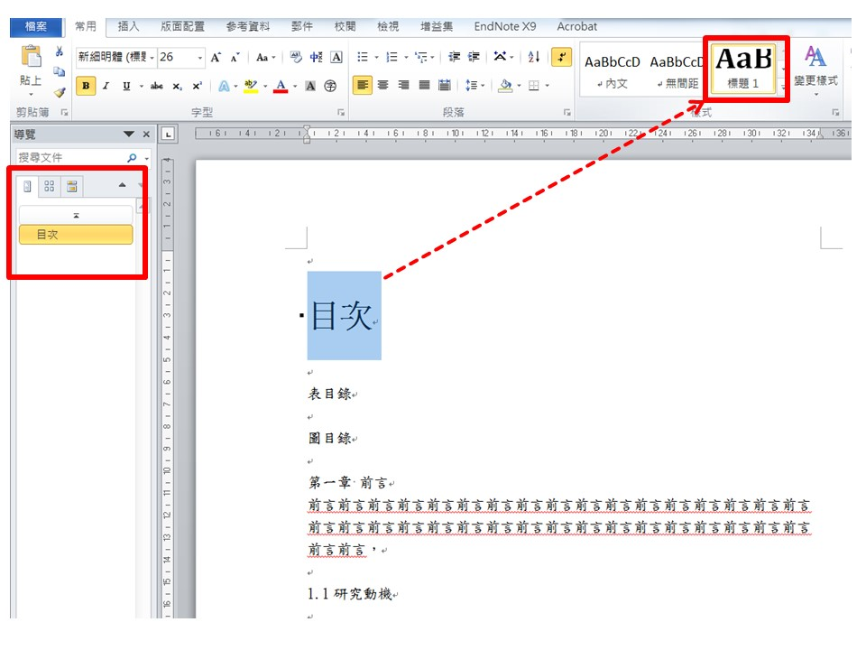](http://tul.blog.ntu.edu.tw/wp-content/uploads/sites/2255/files/2019/01/%E6%8A%95%E5%BD%B1%E7%89%872.jpg)

[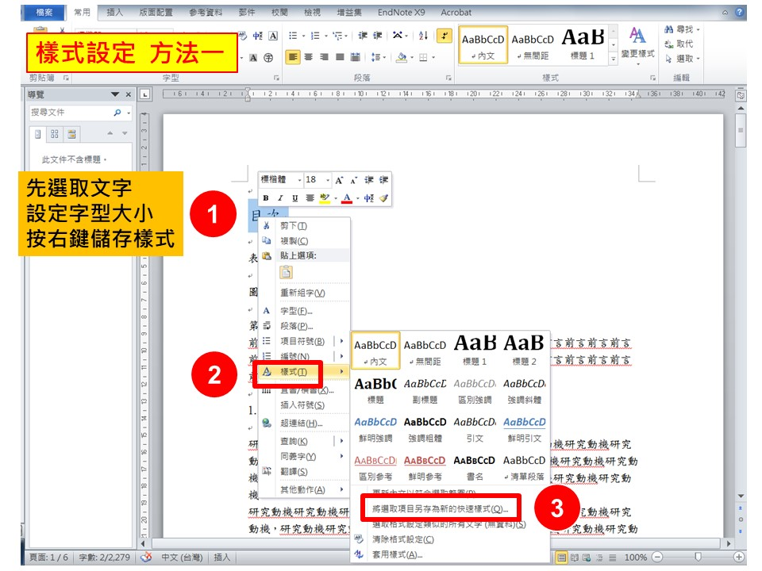](http://tul.blog.ntu.edu.tw/wp-content/uploads/sites/2255/files/2019/01/%E6%8A%95%E5%BD%B1%E7%89%873.jpg)

[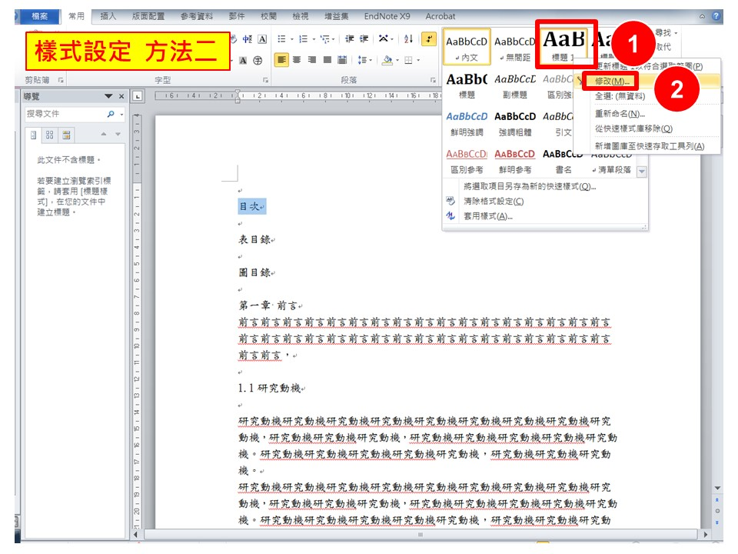](http://tul.blog.ntu.edu.tw/wp-content/uploads/sites/2255/files/2019/01/%E6%8A%95%E5%BD%B1%E7%89%874.jpg)

[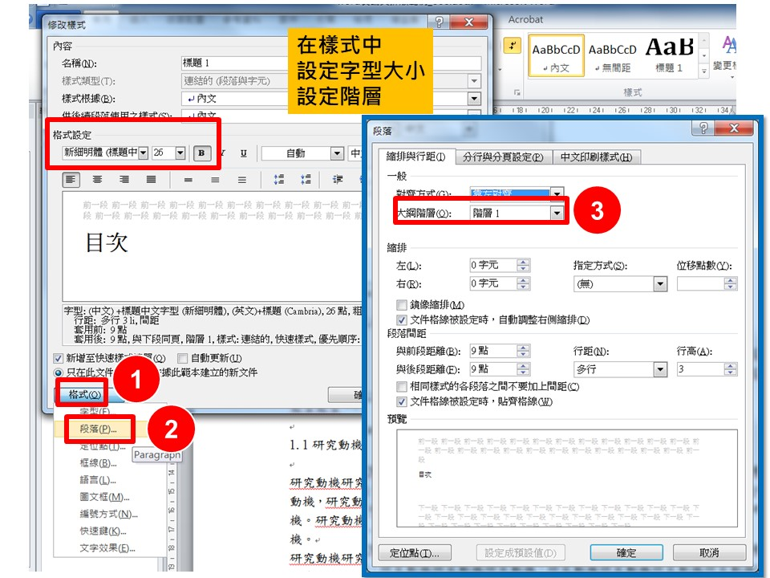](http://tul.blog.ntu.edu.tw/wp-content/uploads/sites/2255/files/2019/01/%E6%8A%95%E5%BD%B1%E7%89%875.jpg)

**三、自動產生目錄**[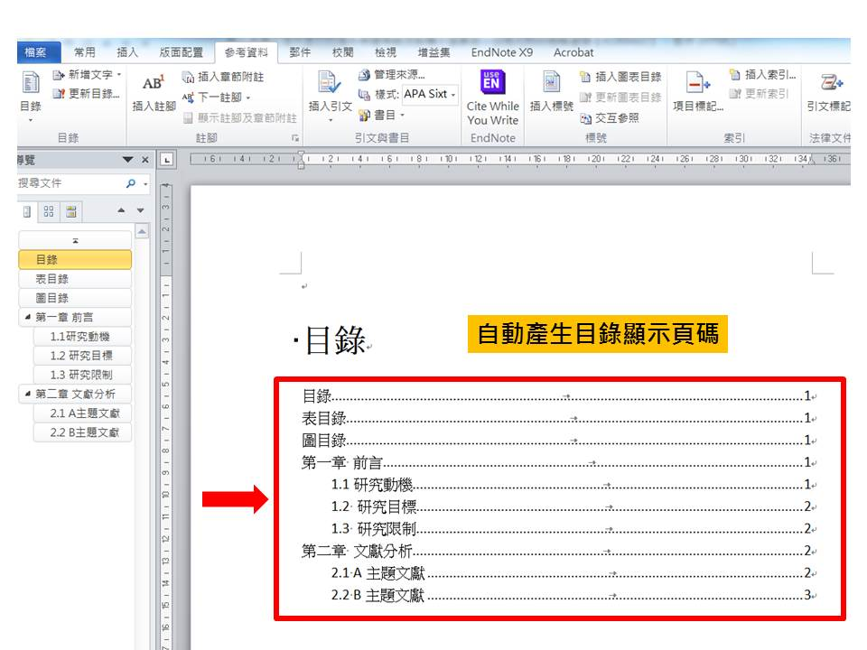](http://tul.blog.ntu.edu.tw/wp-content/uploads/sites/2255/files/2019/01/word_03-02.jpg)

[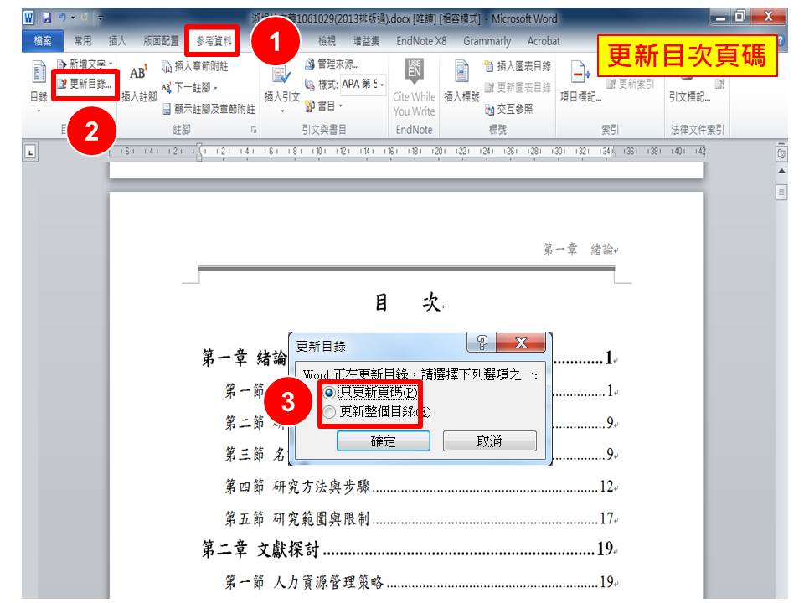](http://tul.blog.ntu.edu.tw/wp-content/uploads/sites/2255/files/2019/01/word_03-03.jpg)

**四、目錄格式修改**

[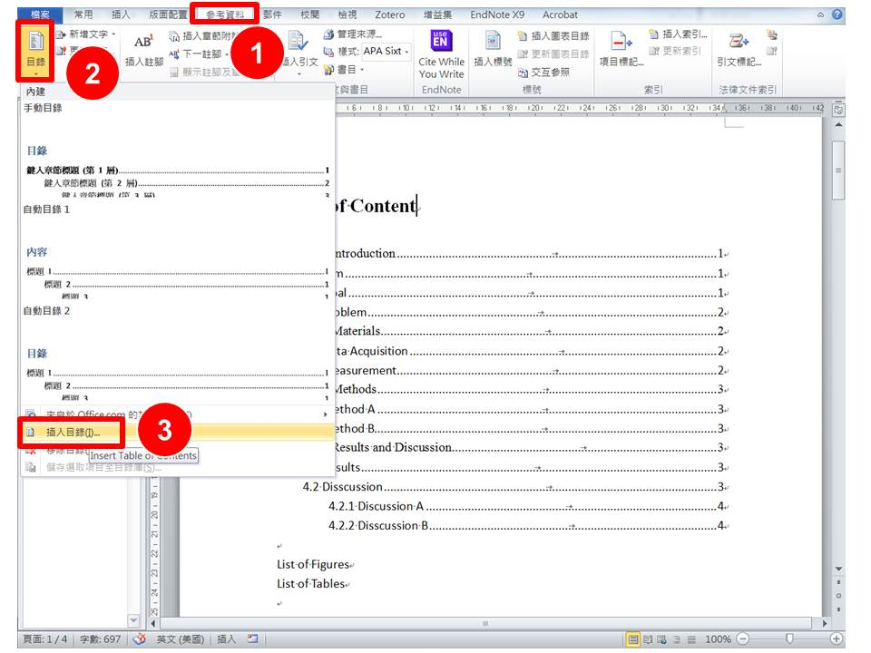](http://tul.blog.ntu.edu.tw/wp-content/uploads/sites/2255/files/2019/01/word_04-01.jpg)

[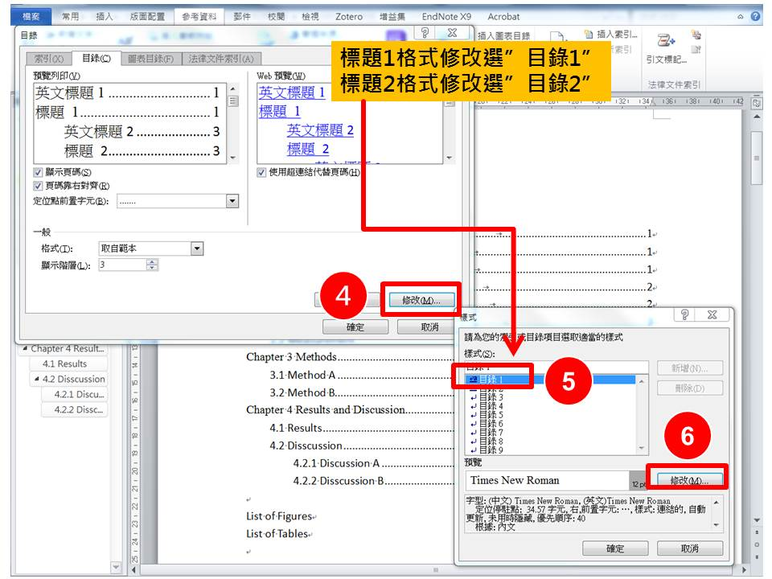](http://tul.blog.ntu.edu.tw/wp-content/uploads/sites/2255/files/2019/01/word_04-02.jpg)

[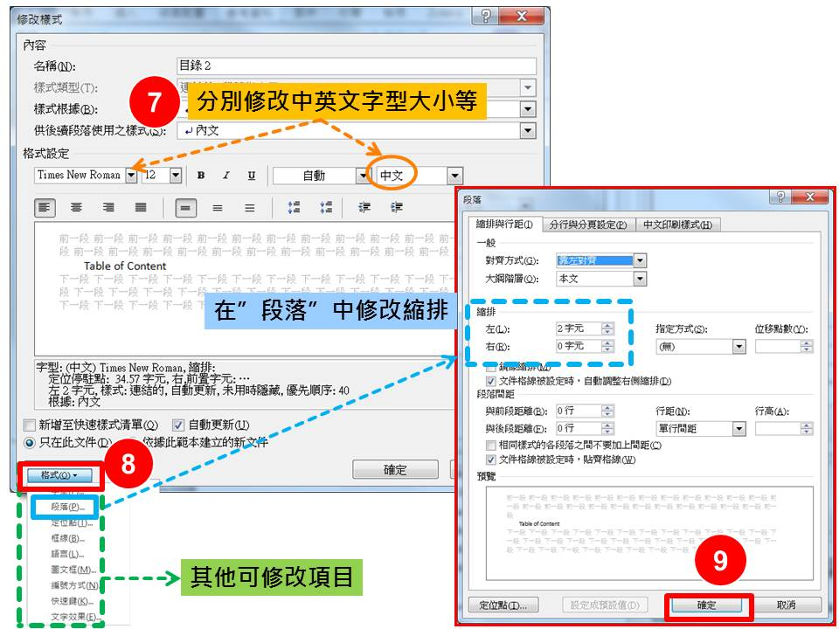](http://tul.blog.ntu.edu.tw/wp-content/uploads/sites/2255/files/2019/01/word_04-03.jpg)

**五、自動圖表標號**

[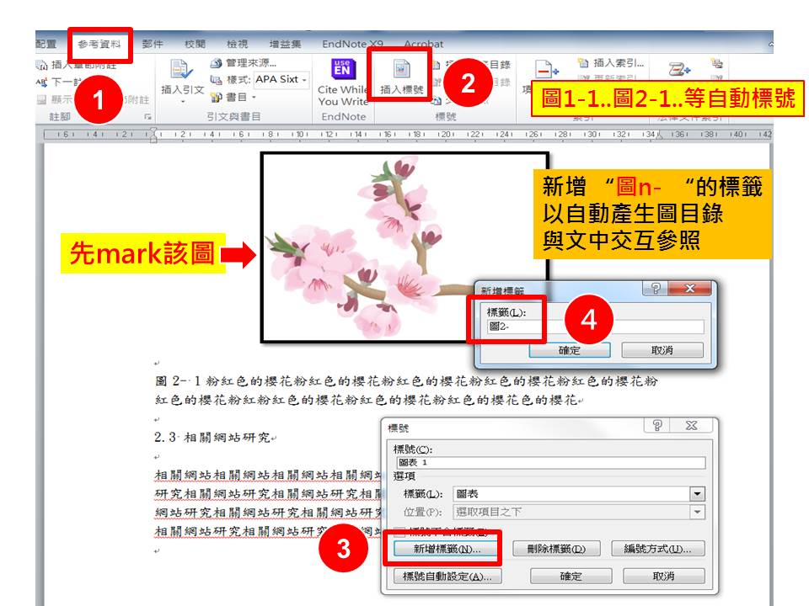](http://tul.blog.ntu.edu.tw/wp-content/uploads/sites/2255/files/2019/01/word_05-01.jpg)

[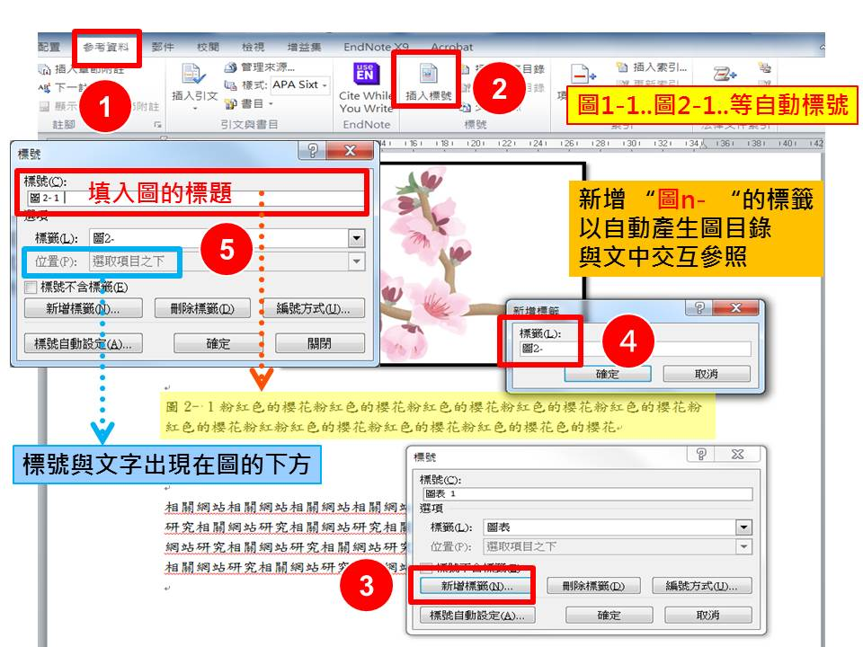](http://tul.blog.ntu.edu.tw/wp-content/uploads/sites/2255/files/2019/01/word_05-02.jpg)

[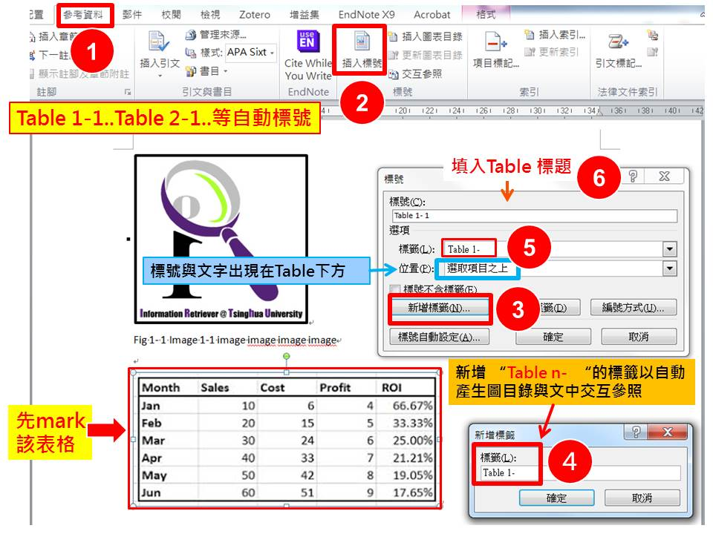](http://tul.blog.ntu.edu.tw/wp-content/uploads/sites/2255/files/2019/01/word_05-03.jpg)

**六、自動產生圖表目錄**

[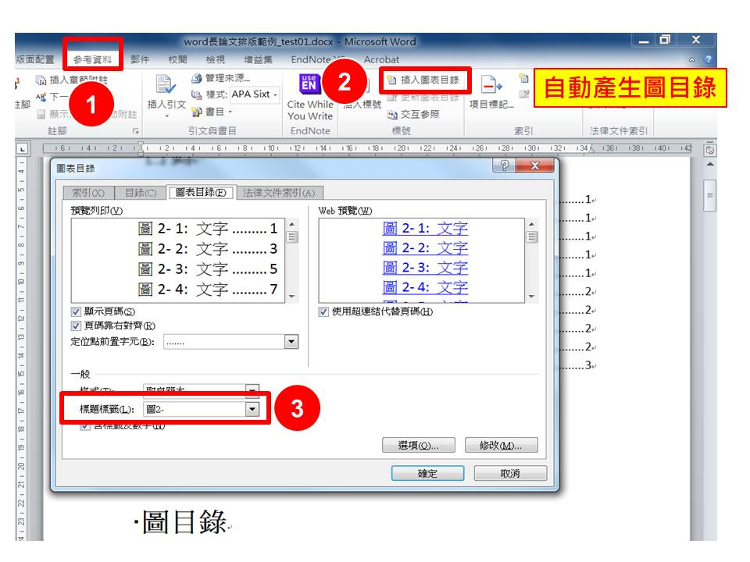](http://tul.blog.ntu.edu.tw/wp-content/uploads/sites/2255/files/2019/01/word_06-01.jpg)

[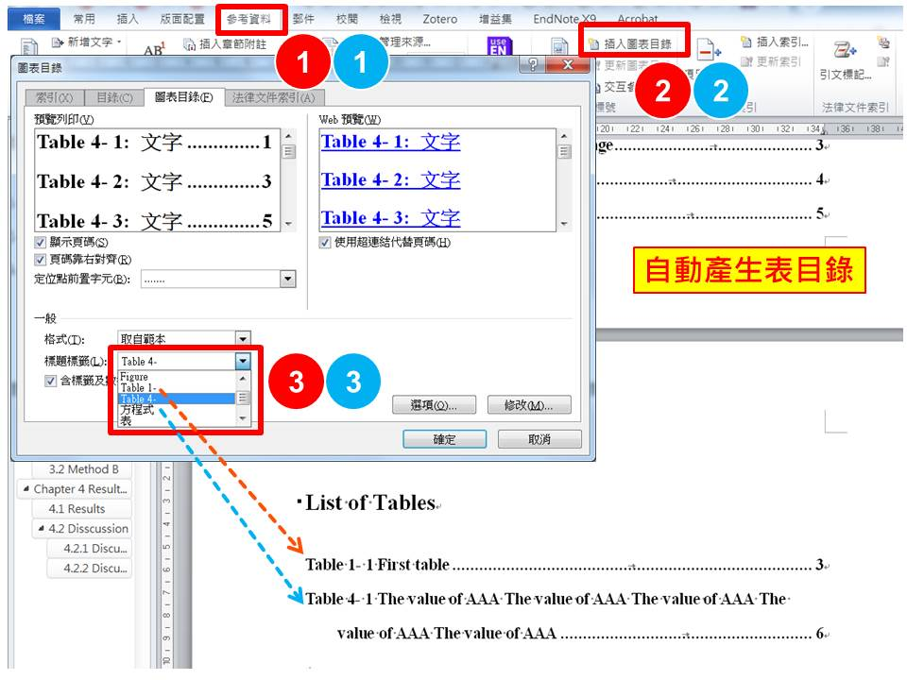](http://tul.blog.ntu.edu.tw/wp-content/uploads/sites/2255/files/2019/01/word_06-03.jpg)

**七、調整頁首頁尾**

[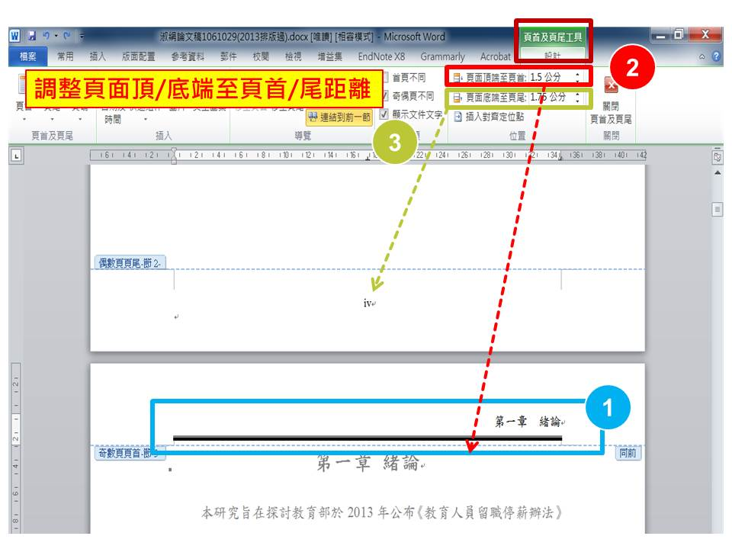](http://tul.blog.ntu.edu.tw/wp-content/uploads/sites/2255/files/2019/01/word_07_01.jpg)